НАЗВАНИЕ ПРОЕКТА: «ГЕРОИ ТОЙ ВОЙНЫ»
Актуальность проекта
Тема Великой Отечественной войны чрезвычайно актуальна в современном обществе, способствует объединению, сплочению нашего народа. День Победы близок и понятен детям дошкольного возраста, потому что реализует достаточно простую, ясную идею, известную им по сказкам, – идею противостояния добра и зла и финальной победы добра.
Поэтому перед педагогическими работниками дошкольного образования стоит задача найти наиболее верный метод приобщения ребенка к социально значимым ценностям. Социокультурная ситуация современного общества обуславливает необходимость применять инновационные формы работы с дошкольниками. Одной из инновационных форм совместной деятельности детей дошкольного возраста и взрослых по ФГОС является проектная деятельность, интегрирующая все образовательные области (речевое развитие, познавательное развитие, художественно – эстетическое развитие, социально – коммуникативное развитие, физическое развитие).
К сожалению, с каждым днём утрачивается связь поколений, очень мало осталось в живых фронтовиков, героев войны. Детям нужно рассказать о ВОВ, о защитниках Родины – ветеранах, о том, как протекала жизнь в военное время, о военном оружии, о форме военных, о победе. Отсюда, в преддверии празднования Дня Победы возникает проблема: как помочь подрастающему поколению сформировать чувства долга, чувства уважения к защитникам нашей Родины, чувство гордости за свой великий народ, благодарности за то, что он подарил нам счастливую жизнь.
Проект для дошкольников на тему героев Великой Отечественной войны направлен на формирование патриотизма, уважения к подвигу предков и понимание важности сохранения памяти о событиях тех лет.
Цель проекта:
Воспитание у детей патриотизма, уважения к исторической памяти и героическому прошлому нашей страны через знакомство с подвигами героев Великой Отечественной войны.
Задачи проекта:
- Познакомить детей с историческими фактами о Великой Отечественной войне, сделав акцент на подвигах людей в обороне страны.
- Развивать интерес к истории своей Родины, чувство сопереживания и благодарности к ветеранам.
- Воспитывать уважительное отношение к старшему поколению, стремление помогать другим людям.
- Способствовать развитию творческих способностей детей через различные виды деятельности.
Социальная значимость проекта, посвященного героям Великой Отечественной войны, заключается в нескольких ключевых аспектах:
- Патриотическое воспитание. Проект способствует формированию у детей основ патриотизма, любви к Родине и уважения к её истории. Важно, чтобы подрастающее поколение понимало значимость подвига советских людей в годы войны и ценило мир, который был завоеван такой высокой ценой.
- Передача исторической памяти. Сегодняшние дети живут в мире, далеком от реалий военного времени, и задача педагогов — сохранить память о героизме предков, передать её новым поколениям. Это важно для формирования национальной идентичности и понимания корней своего народа.
- Формирование нравственных ценностей. Через рассказы о героях, проявивших мужество и самоотверженность, у детей закладываются основы таких качеств, как доброта, смелость, ответственность и взаимопомощь. Эти ценности важны для воспитания гармоничной личности.
- Социальная адаптация. Уважение к старшим, осознание ответственности перед обществом — эти качества также формируются через изучение истории своей страны. Проект помогает детям понимать, что они являются частью большого сообщества, которое заботится друг о друге.
- Развитие эмоциональной сферы. Через соприкосновение с трагедией и величием прошлого дети учатся сочувствию, эмпатии и глубоким переживаниям. Это развивает их эмоциональный интеллект и способность сострадать.
Вид проекта: познавательно-исторический.
Срок реализации проекта: краткосрочный (3 недели)
Целевая аудитория проекта: дети 6-7 лет
Продукт проекта: создание дидактической игры (лото) «Герои той войны»; выставка рисунков и поделок по теме проекта.
ЭТАПЫ РЕАЛИЗАЦИИ ПРОЕКТА:
- Подготовительный этап:
Цель: формирование мотива у детей к предстоящей деятельности, постановка цели и задач, определение направлений, объектов и методов, предварительная работа с воспитанниками и родителями, выбор оборудования и материалов по теме проекта.
Подбор художественной литературы, развивающих мультфильмов, дидактических игр, сюжетно-ролевых игр. Подбор наглядно-иллюстративного материала.
- Основной этап:
Цель: обогащение представления детей о героях ВОВ , через поиск ответов на поставленные вопросы разными способами, через практическую деятельность детей.
Перспективный план проекта.
№ | Образовательная деятельность. | Вид детской деятельности.
1. | Социально-коммуникативное развитие | Беседа «Что такое война?»  Цель: Объяснить детям, что такое война, почему она началась и как люди защищали свою Родину.  Материалы: Картинки с изображением солдат, фотографии памятников, иллюстрации из книг.  Ход занятия: Воспитатель рассказывает о том, как началась война, кто такие фашисты и как советские люди боролись за свободу. Рекомендуется использовать простые примеры, чтобы дети лучше поняли суть.  Просмотр мультфильмов:  - «Солдатская сказка» (1983) Лиричный мультфильм о солдате, который рассказывает своим внукам историю о войне и победе. Очень трогательно и доступно для малышей.  - «Василёк» (1973) История о мальчике Василии, который помог своему отцу-солдату победить врага. Мультфильм показывает доброту и храбрость маленького героя.  - «Партизанская снегурочка» (1981) Сказочная история о девочке, которая вместе с лесными зверями помогает партизанам бороться против врагов. Показывает силу дружбы и взаимовыручки.  - «Живая игрушка» (1983) Добрый и трогательный мультфильм о маленьком мальчике, который мечтает стать героем. Подходит для знакомства с темой через призму детской фантазии.  - «Сказка о старой бомбежке» (2000) Мультфильм о двух мальчиках, которые нашли старую бомбу и решили использовать её как игрушку. Простая и понятная история о последствиях войны.  Союжетно-ролевые игры: «Моряки», «Военный корабль», «Танкисты», «Разведчики»  Дидактические игры: «Определи рода войск», «Мы солдаты», «Кто шагает на параде?», «Скажи наоборот»
2. | Познавательное развитие | Занятия «Дети-герои», «Герои Великой Отечественной войны»  Цель: Познакомить детей с героями Великой Отечественной войны, их подвигами и значением для нашей страны, с историями юных защитников Родины.  Материалы: Книги и иллюстрации о пионерах-героях (Леня Голиков, Марат Казей, Валя Котик, Зина Портнова)  Ход занятия: Рассказать детям о подвигах героев во время войны, показать фотографии и картинки. Обсудить, как эти герои проявили смелость и героизм.
3. | Речевое развитие | Чтение стихотворений и рассказов о войне «Дорога жизни», «Жила-была девочка»  В. Губарев «Рассказы о юных героях»
4. | Художественно – эстетическое развитие | Рисование на тему « Война глазами детей»  Лепка «Монумент памяти»  Музыкальная деятельность : «Прощание славянки» В. Агапкин «Священная война» В. Лебедев – Кумач, А. А. Александров «В землянке» А. Суриков, К. Листов «Хотят ли русские войны» Е. Евтушенко, Э. Колмановский «День Победы» В. Харитонова, Д. Тухманов «Соловьи» В. Соловьев – Седой, А, Фатьянов.  запись голоса Левитана об объявлении войны.
5. | Физическое развитие | Подвижные игры “Шагаем на параде”, “Полоса препятствий”, «Перенеси раненого», «Медицинские сестры»
6. | Сотрудничество с родителями | Консультация для родителей: «Как рассказать ребенку о войне?»  Папка-передвижка «Герои Великой Отечественной войны»
- Заключительный этап:
- Подведение итогов:
  - Выставка работ детей (рисунки, поделки).
  - Создание и использование дидактического лото «Герои той войны»
- Рефлексия:
  - Обсуждение с детьми их впечатлений от участия в проекте, что нового они узнали, какие эмоции испытали.
Ожидаемые результаты:
- Повышение уровня знаний детей о Великой Отечественной войне и её героях.
- Формирование патриотических чувств и уважения к старшим поколениям.
- Развитие творческих и коммуникативных навыков через участие в различных видах деятельности.
Такой проект поможет детям лучше понять важность подвига советского народа в годы войны и привьет им любовь к своей стране и уважение к её истории.
Приложение 1
Дидактическое лото «Герои той войны»
Цель игры:
Воспитание у детей патриотизма, уважения к исторической памяти и героическому прошлому нашей страны через знакомство с подвигами героев Великой Отечественной войны.
Количество игроков: От 2 до 4 человек.
Комплектация игры:
1. Игровое поле: Поле состоит из нескольких квадратов, каждый из которых соответствует определенному герою. На каждом квадрате изображена фотография героя и его имя.
2. Фишки с изображением медалей и орденов: Эти фишки используются для закрытия карточек на игровом поле.
3. Карточки с описанием подвигов. Эти карточки содержат краткое описание подвига, но без имени героя. Задача игроков — сопоставить карточку-подвиг с нужным героем.
Правила игры
1. Каждый игрок получает одно игровое поле.
2. Ведущий вытаскивает карточку с описанием подвига и зачитывает его. Если кто-то из игроков узнает героя, он закрывает соответствующий квадрат на своем поле фишкой.
3. Игра продолжается до тех пор, пока один из игроков не закроет все квадраты на своем поле. Этот игрок объявляется победителем.

Александр Матросов
Подвиг: Закрыл своим телом амбразуру вражеского дзота, спасая товарищей.

Зоя Космодемьянская
Подвиг: Первая женщина, удостоенная звания Героя Советского Союза посмертно. Участвовала в диверсионной операции против немецких войск.

Николай Гастелло
Подвиг: Совершил огненный таран, направив горящий самолёт на колонну вражеской техники.

Алексей Маресьев
Подвиг: Несмотря на потерю обеих ног, вернулся в строй и продолжал сражаться, став лётчиком-асом.

Иван Кожедуб
Подвиг: Легендарный советский ас, одержавший 62 воздушные победы над врагом.

Людмила Павличенко
Подвиг: Снайпер, уничтожившая более 300 врагов. Стала символом мужества и стойкости.

Евгений Никонов
Подвиг: Юный партизан, погибший в бою, но успевший уничтожить много врагов.

Василий Зайцев
Подвиг: Знаменитый снайпер Сталинградской битвы, уничтоживший десятки фашистов.

Маргарита Панфилова
Подвиг: Организовала отряд девушек-санинструкторов, помогавших раненым на фронте.

Марат Казей
Подвиг: Юный разведчик, раненный, поднял партизан в атаку. Возвращаясь из разведки и окруженный немцами, подорвал себя и врагов гранатой.

Зина Портнова
Подвиг: юная партизанка, член организации "Юные мстители". Участвовала в разведке и диверсиях, была схвачена и казнена, но не предала товарищей. Герой Советского Союза.

Валя Котик
Подвиг: обнаружил хорошо припрятанный телефонный кабель, который находился неглубоко под землей и был крайне важен для немцев.

Леня Голиков
Подвиг: удалось похитить документы немецкого генерала, в которых содержалась информация о новых вражеских минах, которые могли бы нанести существенный вред Красной Армии. За это достижение он был представлен к высочайшему в стране званию «Героя Советского Союза».

Варианты усложнения игры
1. Добавление вопросов о подвигах героев после зачитывания основной информации на карточке. Игрок, правильно ответивший на вопрос, получает право закрыть квадрат.
2. Использование таймера для ограничения времени на размышления.

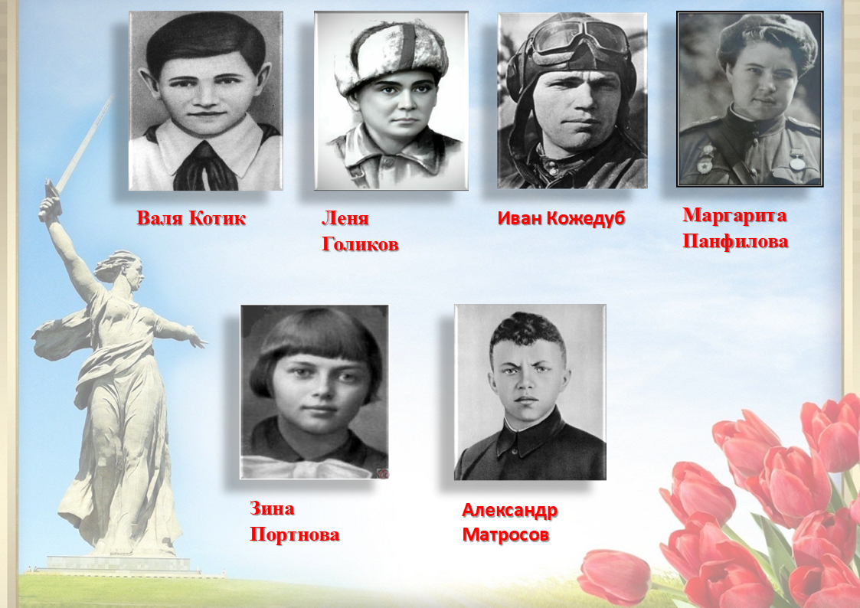Игровое поле 1

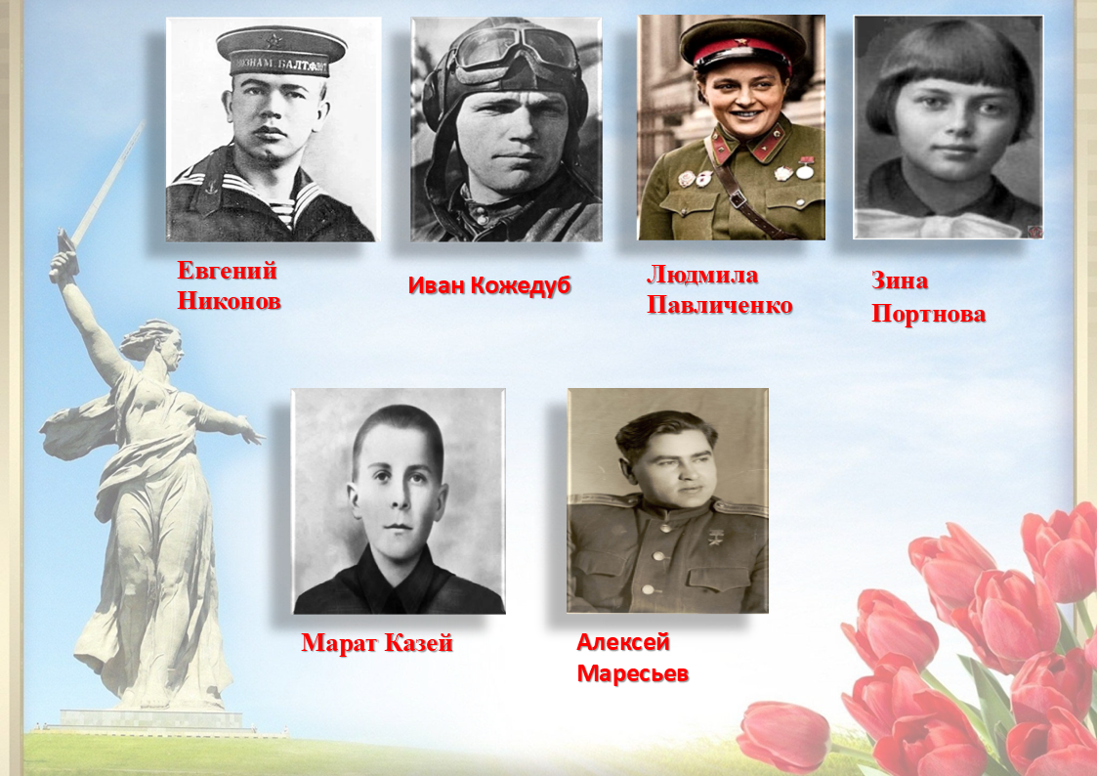Игровое поле 2

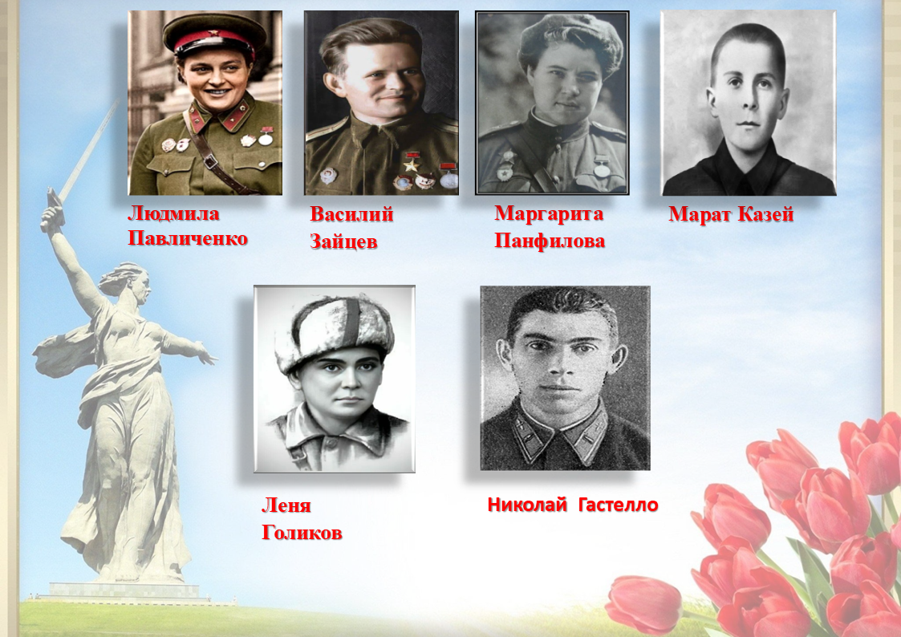Игровое поле 3

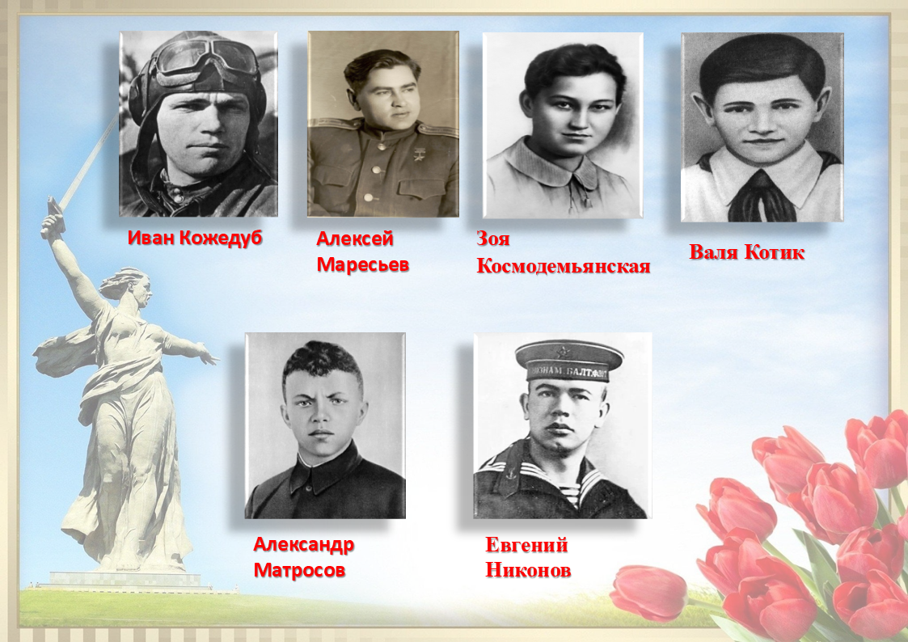Игровое поле 4

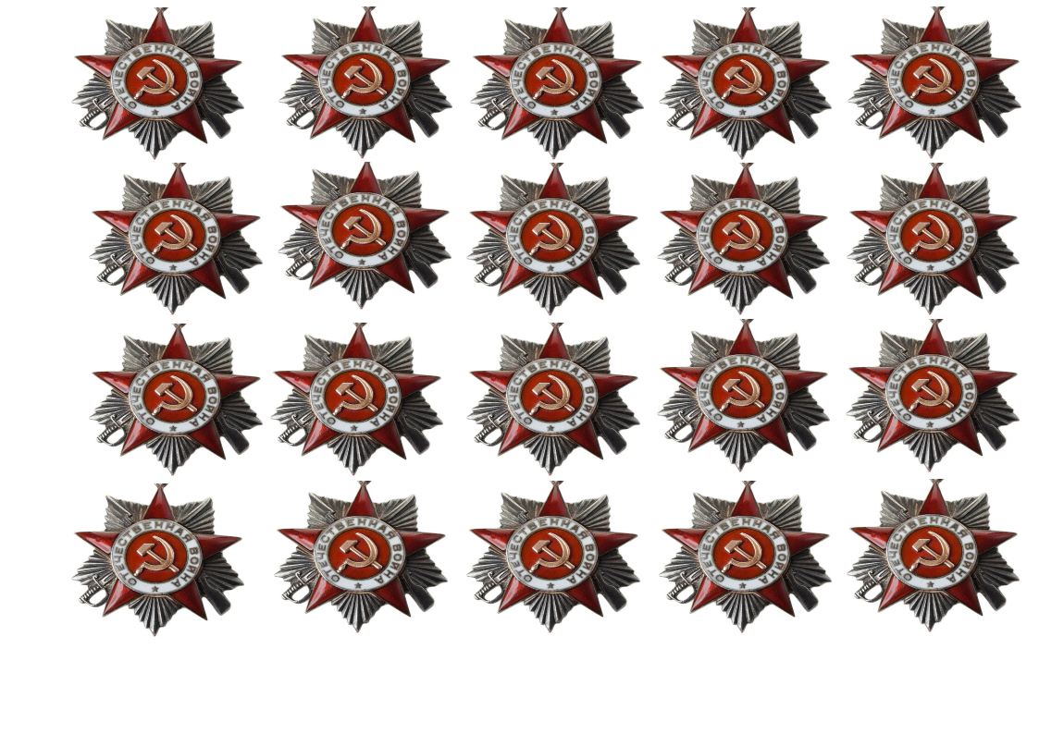Фишки

